工具 → 電子郵件帳號
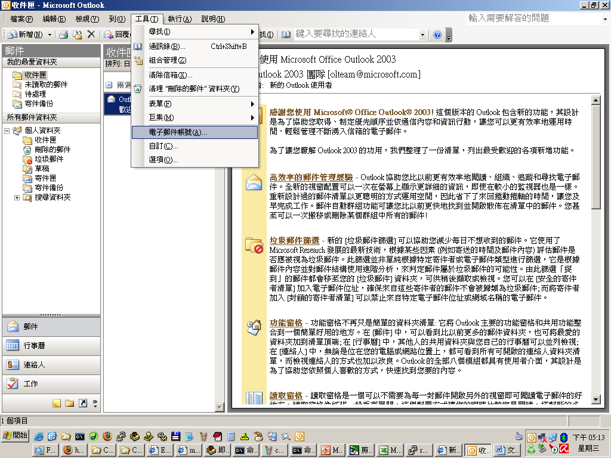
新增電子郵件
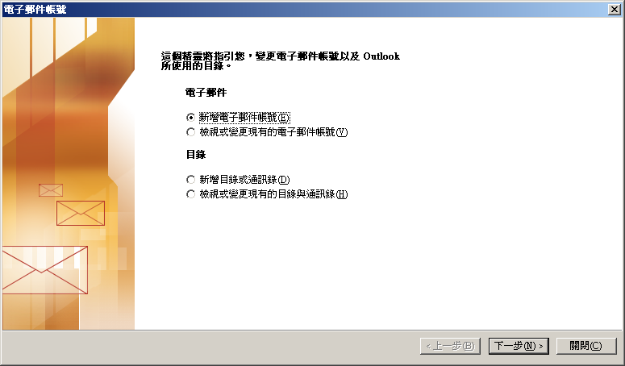
選擇 POP3 類型
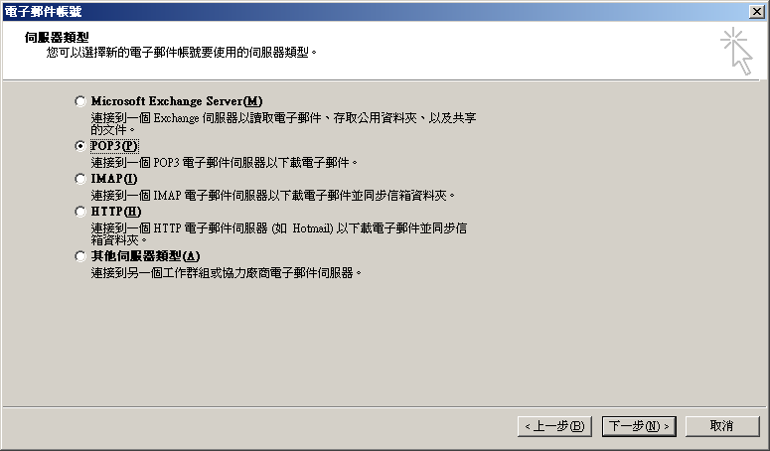

名稱：自行決定
電子郵件地址：完整輸入，例如：apple@book.com.tw
使用者名稱：同 電子郵件地址
內送郵件伺服器：pop.gmail.com
外寄郵件伺服器：smtp.gmail.com
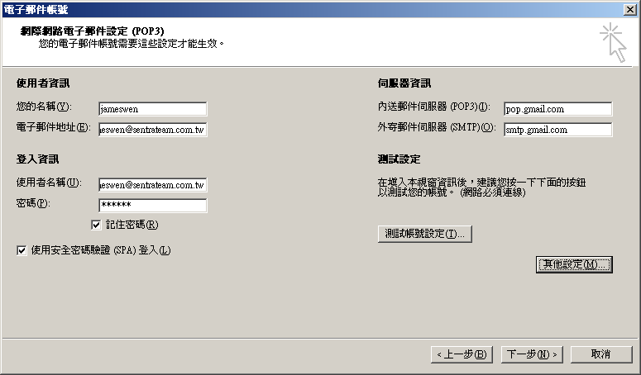
設定完後再按

切換到 外寄伺服器 ，將 我的外寄伺服器(SMTP)需要驗證 勾選
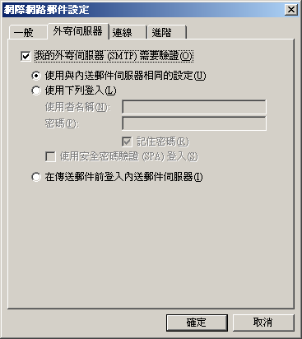
最後切換到 進階 ，按照下圖設定，完成後點選確定，在原本的畫面點選下一步即可完成設定流程
